Select

Oefeningen: Tennis

# Datamodel

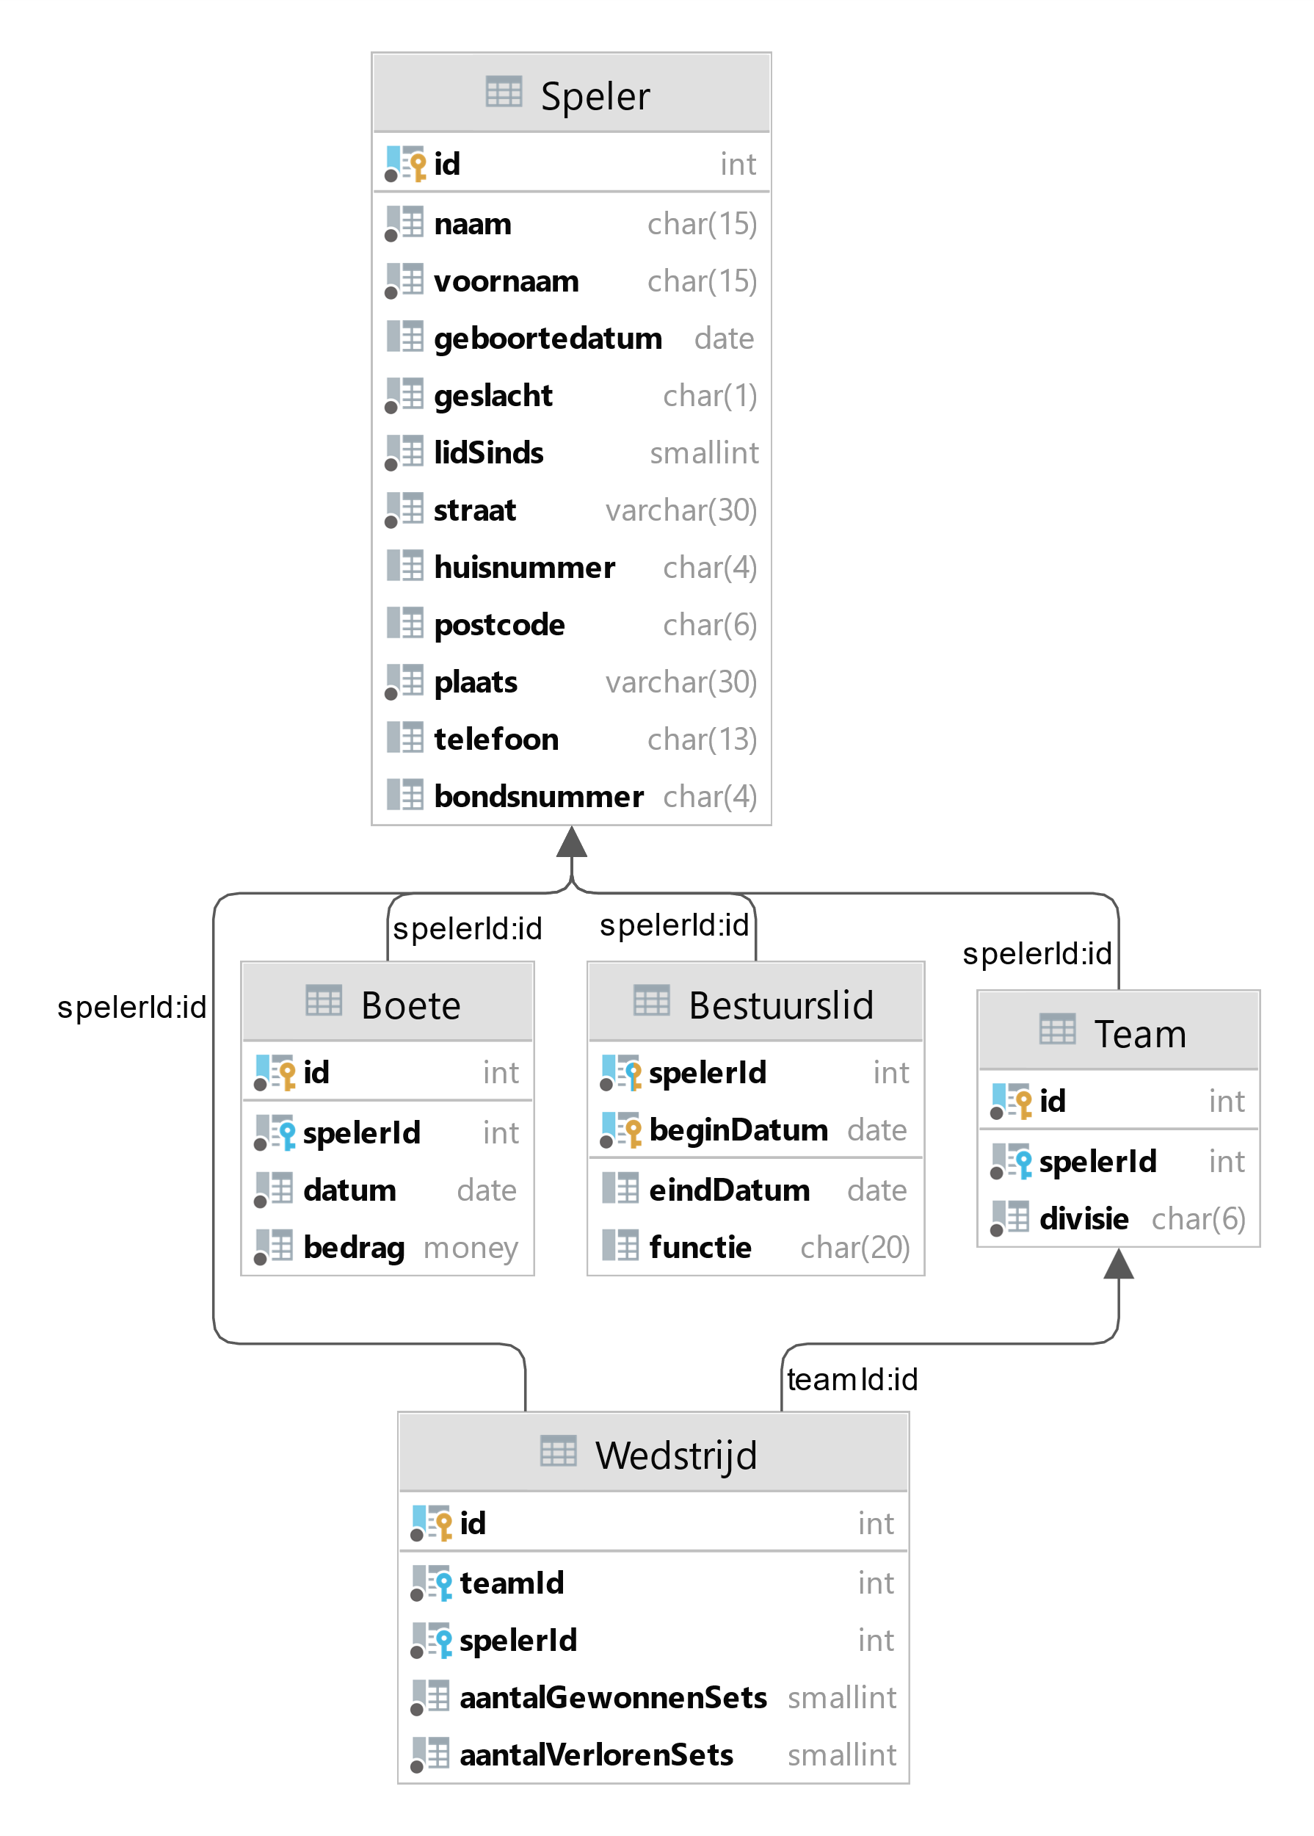

# SQL Opgaves

Start Microsoft SQL Server Management Studio op.

Maak de nodige tabellen en het schema aan door “Tennis.sql” uit te voeren.

## Oefening 1

Geef de nummers van de spelers die in de periode 2000-2003 tot de vereniging zijn toegetreden. Sorteer het resultaat op spelersnummer.

### Gewenst resultaat:

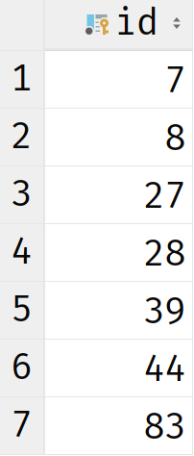

## Oefening 2

Geef het betalingsnummer van elke boete tussen € 50,- en € 100,-.

### Gewenst resultaat:

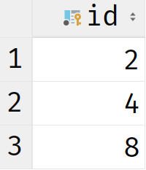

## Oefening 3

Geef het betalingsnummer van elke boete die niet ligt tussen € 50,- en € 100,-.

### Gewenst resultaat:

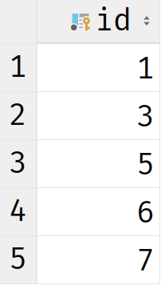

## Oefening 4

Geef de nummers van de spelers die niet in Den Haag en niet in Voorburg wonen.

### Gewenst resultaat:

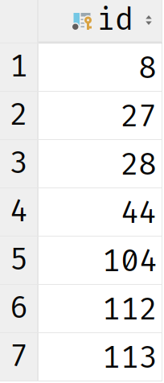

## Oefening 5

Geef het nummer en de naam van elke speler wiens naam de lettercombinatie ‘*en’* bevat.

### Gewenst resultaat:

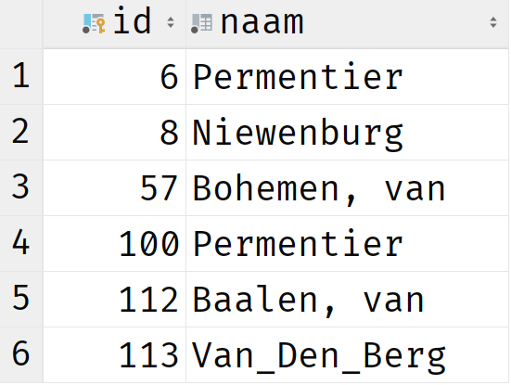

## Oefening 6

Geef de naam en het nummer van elke speler waar de letter ‘a’ de een na laatste letter van de naam is. Sorteer het resultaat op naam.

### Gewenst resultaat:

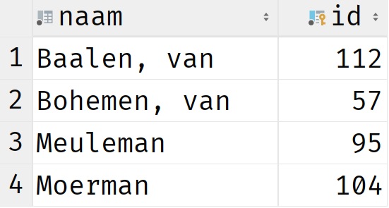

## Oefening 7

Geef het nummer, de naam en de voornaam van elke spelers wiens naam op de tweede en op de één na laatste positie de letter ‘*e’* bevat.

### Gewenst resultaat:

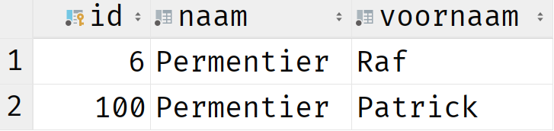

## Oefening 8

Veronderstel dat de tennisvereniging alle boetes in 3 categorieën verdeeld heeft. De categorie *laag* bevat alle boetes van 0 tot en met 40, de categorie *middelmatig* de boetes van 41 tot en met 80, en de categorie *hoog* alle boetes hoger dan 80. Geef dan van elke boete het betalingsnummer, het bedrag en de bijhorende categorie.

### Gewenst resultaat:

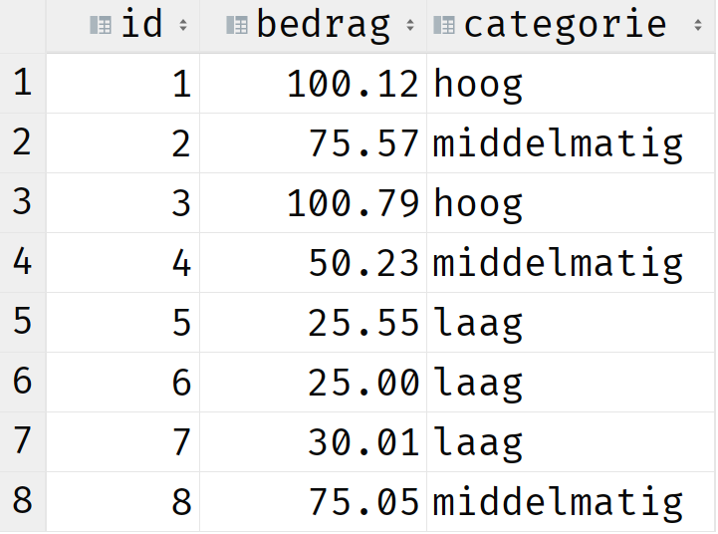

## Oefening 9

Geef het nummer en de divisie van elk team waarbij de waarde *ere* van divisie nu voluit als *eredivisie* en de waarde *tweede* als *tweede divisie* moet uitgeschreven worden.

### Gewenst resultaat:

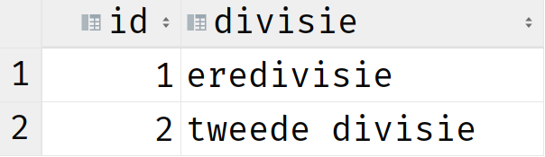

## Oefening 10

Geef de spelersnummers van de spelers die een boete hebben gekregen. Sorteer het resultaat op spelersnummer. Elke spelersnummer mag maar één keer getoond worden.

### Gewenst resultaat:

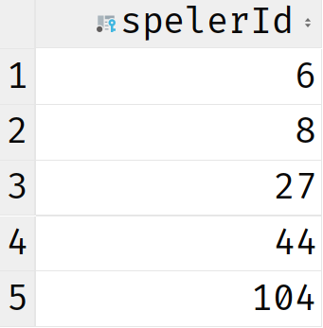

## Oefening 11

Toon alle jaren vanaf 2000 waarin spelers zijn toegetreden tot de vereniging. Sorteer het resultaat op het jaar. Elk jaar mag maar één keer getoond worden.

### Gewenst resultaat:

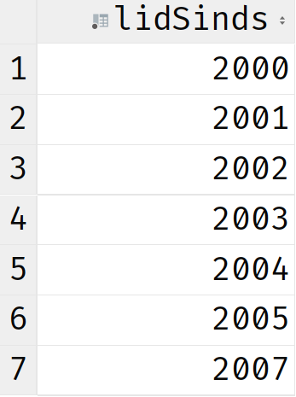

## Oefening 12

Toon alle spelersnummers die ooit penningmeester waren in het bestuur. Sorteer het resultaat op spelersnummer. Elke spelersnummer mag maar één keer getoond worden.

### Gewenst resultaat:

